POZNÁVÁME ŽIVOČICHY
1. Doplňte čísla:
UŽOVKA

ŽÁBA

ZMIJE

ČOLEK

SOJKA

MLOK

STRAKA

KUNA

SLEPÝŠ
ROPUCHA

LASIČKA

JEŠTĚRKA

2. Barevně zakroužkujte:
kobylka – zeleně, cvrček- černě, saranče- hnědě
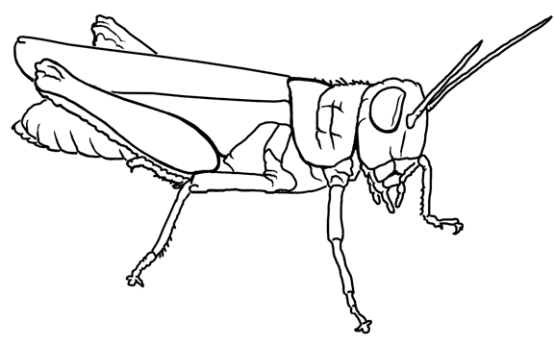
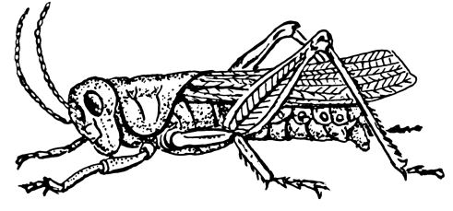
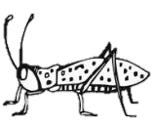

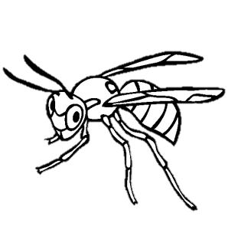
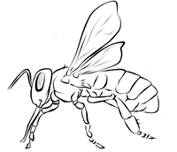
3. Doplňte:
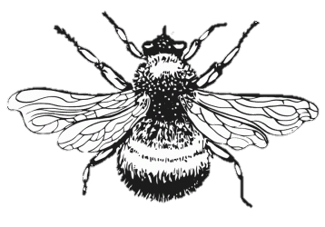
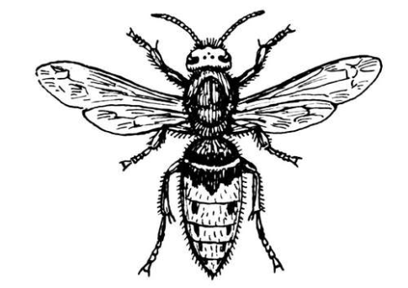
a) sršeň
b) včela
c) čmelák
d) vosa

4. Vyluštěte tajenku.

Použité zdroje:
http://upload.wikimedia.org/wikipedia/commons/0/0f/Grasshopper_2_%28PSF%29.png
http://freecoloringpagesite.com/coloring-pics/grasshopper-coloring-page-1.gif
http://www.veselarazitka.cz/fotky15797/fotom/gen__vyr_1009cvrcek2.jpg
http://freecoloringpagesite.com/coloring-pics/wasp-coloring-page-2.gif
http://www.schulbilder.org/wespe-hornisse-t18909.jpg
http://img.onlineomalovanky.cz/%C4%8Cmel%C3%A1k-nebo-masa%C5%99ka-robus_4a165fa035f19-p.gif
http://coloring.thecolor.com/color/images/Wasp.gif

